数据交换

刘德洋

编写安装手册，打包程序和数据库，以及初始化脚本

针对功能细节测试找bug。今日测试48处，修复1处bug

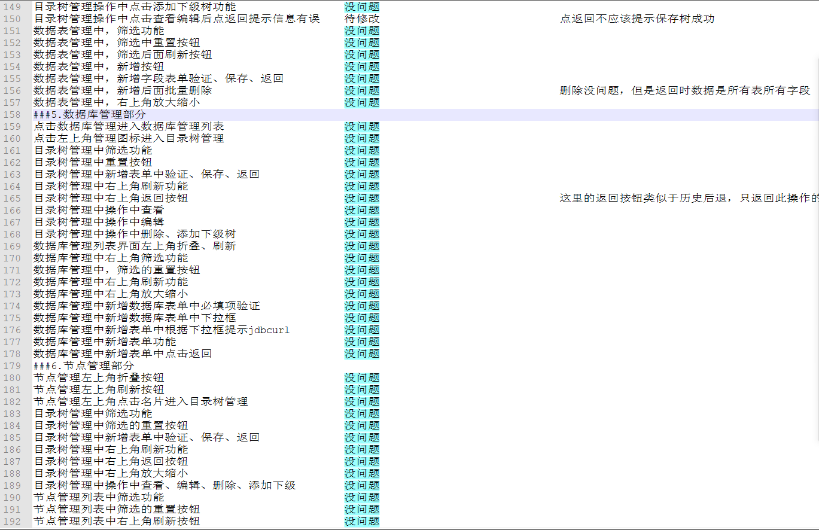

数据质控

郑兴

熟悉datacleaner的功能并测试，发现pg数据库会报错。

吴勇军

移植完成web端程序，但web程序在执行质控任务时有些会报错，分析原因可能是汉化导致有些组件没找打

问题

1、打包编译gwt会出现windows命令超长，win命令最长32K

查阅资料后通过缩短maven仓库文件夹名称，然后在monitor-ui模块中屏蔽一些未使用的引用